附件1

参会回执

姓 名 |  |  | 性别 |  |  | 年龄 |  | 民族
单位名称 |  |  |  |  |  | 职务/职称
通讯地址 |  |  |  |  |  |  |  |  | 邮编
手 机 |  | 电子邮箱
住房要求 | 标准间380元/间/天  是否安排住宿：是□ 否□  住宿：单人间□ 标准间（合住）□
备 注
注：为安排住宿，请参会人员务必在2017年5月10日前将会议回执发至会务组邮箱：zgmzkffh@163.com，联系人：陆彦青，手机：13632339144。

附件2

交通说明及路线图

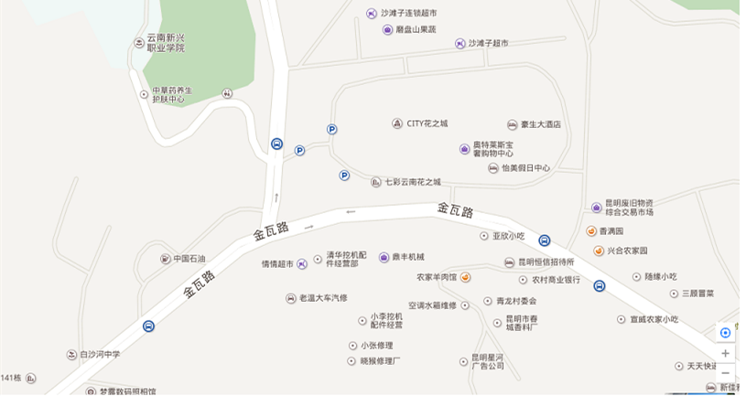
一、机场出发
（一）昆明长水机场坐地铁6六号线到东部汽车站，出站打车5分钟到花之城，坐公交大概10分钟。
（二）打车约50元。
二、火车站出发
（一）从昆明火车站总站（永胜路）乘坐60路（坐21站）到三农场站下。走约400米到七彩云南花之城。约1小时4分。
（二）从昆明火车站总站乘坐25路（坐7站）到理工大学新迎区站下，走到马路对面的理工大学新迎区站转乘22路（坐12站）、29路（坐12站）到三农场站下。走约400米到七彩云南花之城。约1小时。
（3）打出租车约30元。
三、高铁出发
（一）坐地铁一号线到交三桥站下，步行271米到昆明市实验中学站乘坐K9路到东站黄土坡站下车，步行324米即到花之城豪生大酒店。
（二）打车约60元。

